ІНФОРМАЦІЙНИЙ
ЛИСТ №1

МІНІСТЕРСТО ОСВІТИ І НАУКИ УКРАЇНИ
НАЦІОНАЛЬНИЙ УНІВЕРСИТЕТ ХАРЧОВИХ ТЕХНОЛОГІЙ
НАЦІОНАЛЬНИЙ ПЕДАГОГІЧНИЙ УНІВЕРСИТЕТ ім. М.П. ДРАГОМАНОВА


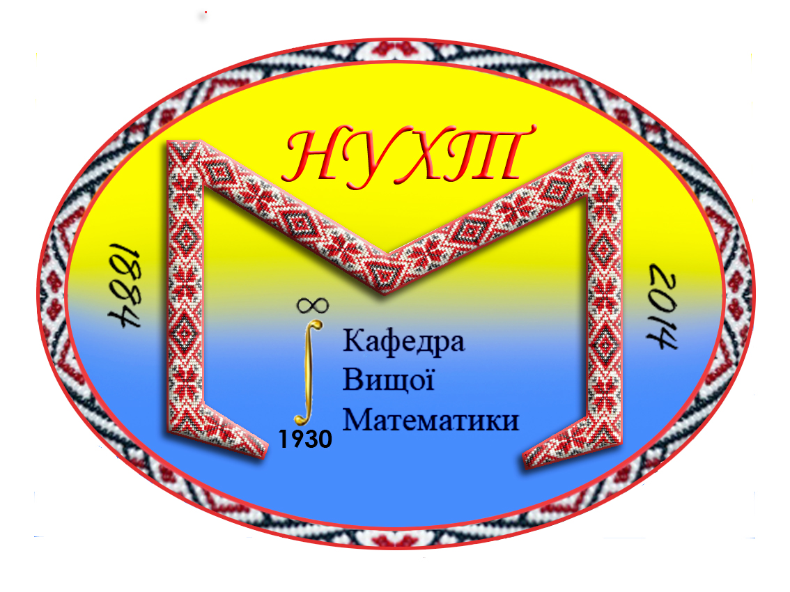
МІЖНАРОДНА НАУКОВО –МЕТОДИЧНА КОНФЕРЕНЦІЯ
"СУЧАСНІ НАУКОВО – МЕТОДИЧНІ ПРОБЛЕМИ МАТЕМАТИКИ У ВИЩІЙ ШКОЛІ"
21 – 22 червня 2018 р.

Київ НУХТ 2018

УМОВИ УЧАСТІ В КОНФЕРЕНЦІЇ
і оплата буде повідомлено в наступному інформаційному
листі №2
Порядок роботи конференції
21 червня 2018 року
10⁰⁰-11³⁰ - реєстрація учасників конференції, корп. «Б», ауд. Б-203.
11³⁰-13⁰⁰ - відкриття конференції, пленарне засідання, ауд. Б-206.
14⁰⁰-17⁰⁰ - засідання секцій.
22 червня 2018 року
9⁰⁰-12⁰⁰ - засідання секцій.
12⁰⁰- пленарне засідання, підведення підсумків роботи конференції.
Секретарі конференції:
Зінькевич Олексій Петрович,
Гузенко Світлана Володимирівна
(кімн. Б-204) тел.(044) 287-91-87, (044) 287-96-21
e-mail: mat_conf@ukr.net
моб. +38-068-743-97-01 (Зінькевич О.П)

Робочі мови конференції: українська, англійська, російська.
Останній термін подачі матеріалів – до 10 травня 2018 р.
Оргкомітет надає учасникам конференції можливість проживання у гуртожитку.
Заявки на бронювання житла подати обов’язково до 9 червня 2018р. письмово е-mail: mat_conf@ukr.net
Оргкомітет буде вдячний Вам, якщо Ви ознайомите з цією інформацією своїх колег, зацікавлених в участі та роботі конференції.
ШАНОВНІ КОЛЕГИ!
Запрошуємо Вас взяти участь у роботі Міжнародної науково – методичної конференції «Сучасні науково – методичні проблеми математики у вищій школі», яка буде проведена 21 – 22 червня 2018 р. за адресою: м. Київ, вул. Володимирська, 68, Національний університет харчових технологій

Голова оргкомітету
А.І. Українець – ректор Національного університету харчових технологій, доктор технічних наук, професор.
Заступники голови
1. О.Ю.Шевченко – проректор з наукової роботи та міжнародних зв’язків Національного університету харчових технологій, доктор технічних наук, професор.
2. І.І. Юрик – завідувач кафедри вищої математики імені професора Можара В.І. НУХТ, кандидат фізико – математичних наук, професор. (тел. (044) 284-30-04).
3. М.В. Працьовитий – директор Фізико-математичного інституту, завідувач кафедри вищої математики НПУ ім. М.П. Драгоманова, доктор фізико – математичних наук, професор.
Секретарі:
О.П. Зінькевич, кандидат фізико – математичних наук, доцент кафедри вищої математики ім. професора Можара В.І. НУХТ,
С.В. Гузенко, викладач кафедри вищої математики ім. професора Можара В.І. НУХТ.

Учасники конференції матимуть можливість опублікувати статті у наукових журналах НУХТ «Наукові праці НУХТ», «Ukrainian Food Journal», які зареєстровані в міжнародних наукометричних базах.

Заявка
на участь у науково-методичній конференції «Сучасні науково – методичні проблеми математики у вищій школі».
1. Назва та адреса організації.
2. Назва доповіді та прізвища авторів.
3. Потреба в гуртожитку та кількість місць.
4. Адреса для листування та телефон.
РОБОТА МІЖНАРОДНОЇ НАУКОВО – МЕТОДИЧНОЇ КОНФЕРЕНЦІЇ
ПЕРЕДБАЧАЄТЬСЯ В ТАКИХ СЕКЦІЯХ

1. МАТЕМАТИЧНІ МЕТОДИ В ІНЖЕНЕРНИХ ЗАДАЧАХ.

2. МЕТОДИЧНІ ПРОБЛЕМИ МАТЕМАТИЧНОЇ ОСВІТИ.
Термін подачі матеріалів –
до 10 травня 2018 р.

Структура тез доповідей
1. Назва (шрифт жирний)
2. Автори (ім’я та прізвище повністю)
3. Установа, в якій виконана робота (шрифт курсив)
4. Основний текст тез доповідей

Зразок оформлення тексту тези доповіді

Моделювання тепломасоперенесення під час сушіння зерна
Андрій Іваненко
Національний університет харчових технологій
Степан Петренко
Одеська національна академія харчових технологій
Вступ.
…………..
Матеріали і методи.
…………..
Результати.
…………..
Висновки.
………….
Література (лише сучасні статті та монографії).

Адреса оргкомітету: 01601, м. Київ, вул. Володимирська, 68, Національний університет харчових технологій,
тел. (044) 287-91-87, (044) 287-96-21
e-mail: mat_conf@ukr.net

ВИМОГИ ДО ОФОРМЛЕННЯ ТЕЗ доповідей КОНФЕРЕНЦІЇ
Тези висилаються на e-mail (mat_conf@ukr.net) в електронній версії файлу формату Word-2003 (формат *.doc; шрифт Тіmes New Roman, кегль 10, інтервал 1, абзац – 0,6 см, всі поля по 2 см) обсягом 1 сторінка, формат сторінки 17х24 см.
Таблиці (у Word або Ехсеl) можна давати як у тексті, так і в окремих файлах (на окремих сторінках). Кожна таблиця повинна мати тематичний заголовок, набраний напівжирним шрифтом, і порядковий номер (без знака №), якщо таблиць кілька. Якщо таблиця одна, то дається тільки заголовок (без слова "Таблиця"). Слово "Таблиця" і номер — курсивним шрифтом, заголовок — напівжирним. Таблиці мають бути відкритими — без бокових, нижньої і горизонтальних лінійок у полі таблиці. Шапка таблиці розграфлюється світлими лініями. Кегль та шрифт таблиці повинні бути такими самими, як в основному тексті.
Ілюстрації мають бути виконані ретельно в програмі СогеlDraw й розміщені в тексті та обов'язково надані в окремих файлах СогеlDraw. Якщо у тезах є діаграми виконані у програмі Excel 2003, то обов’язково надати діаграму окремим файлом формату Excel 2003.
Підписи до рисунків набираються безпосередньо під рисунками прямим шрифтом, слово "Рис." з номером — курсивним.
Формули вставляються в текст в редакторі формул Місгosoft Equation 3.0 object. Нумерація формул — арабськими цифрами у круглих дужках біля правого поля сторінки.
Повторення одних і тих самих даних у тексті, таблицях і рисунках не допускається.
Фізичні, хімічні, технічні та математичні терміни, одиниці фізичних величин та умовні позначення мають бути загальноприйнятими. Скорочення позначень одиниць фізичних величин мають відповідати вимогам Міжнародної системи одиниць (СI). В кінці тексту друкується список літератури.
При пересиланні тез в окремому додатковому файлі обов'язково треба вказати назву секції, ініціали та прізвища авторів, назву тез.
Тези конференції будуть друкуватись в авторській редакції

